DOSSIER REPONSES 1ère PARTIE

Performances industrielles

1.1- Analyse de la performance de productivité

Q1.1.1et Q1.1.2 . Compléter les cellules vides

 | T E M P S en Heures | Janvier | Février | Mars
 | Temps requis | 504 | 456 | 528
 | Temps d'arrêt fonctionnels | 7,75 | 4,75 | 9,50
 | Temps d'arrêt d'exploitation | 0,00 | 0,00 | 0,00
 | Temps de pannes | 3,50 | 8,25 | 5,25
Q1.1.1 | Temps d'arrêt propre  (sans les micro-arrêts) | 11,25
 | Temps d'arrêt induit | 0,00 | 0,00 | 0,00
 | Cadences relevées en étuis / heure | 2220 | 2340 | 2520
 | Quantité totale d'étuis produits | 955675 | 926033 | 1124809
 | Rebuts (pertes qualité) | 7023 | 6770 | 5358
 | Quantité d'étuis acceptés | 948652
 | Nombre théorique d'étuis par heure | 2700 | 2700 | 2700
 | Quantité d'étuis théoriquement réalisable | 1360800
 | Temps de fonctionnement | 430,48
 | Temps net | 353,95
 | Temps utile | 351,35
Q1.1.2 | Disponibilité opérationnelle
 | Taux de performance
 | Taux de Qualité
 | TRS
Q1.1.4 | Temps perdu par les micro-arrêts (en heure)

Q1.1.3 Conclusion générale sur la valeur du TRS. Proposer des pistes d’amélioration.

Q1.1.4 Comparaison des temps de micro-arrêt par rapport aux différents temps d'arrêt propre.

DOSSIER REPONSES 2ème PARTIE

Schéma de principe du dépileur d'étuis

2.1- Analyse du réducteur SH47/T AQH100/4

Q2.1.1 Avantages et inconvénients d'un réducteur à roue et vis sans fin.
AVANTAGES | INCONVENIENTS

Q2.1.2 Numéro des composants du réducteur dans l’ordre chronologique permettant la transmission du couple du moteur.

1

Q2.1.3 Eléments à surveiller dans le cadre de la mise en place d’un plan de maintenance préventive.

Q2.1.4 Vérification du rapport de réduction du réducteur indiqué sur la plaque signalétique du réducteur.

Rapport de réduction =

Q2.1.5 Vérification du couple nominal moteur / couple de sortie maximal admissible du réducteur.

Q2.1.6 Schéma cinématique minimal du réducteur, à compléter. (Une couleur par classe d’équivalence)
1
2
6
5
6
5

VUE DE DROITE VUE DE FACE

Q2.1.7 Avantages, inconvénients et précautions à prendre pour un montage frette de serrage.

AVANTAGES DANS LE CAS GENERAL | PRECAUTIONS
AVANTAGES LORS DU REGLAGE ÉTUYEUSE

2.2- Analyse cinématique du dépileur d'étuis

Q2.2.1 Cadence théorique maximum pouvant être atteinte avec quatre bras porte ventouses

Q2.2.2 Sens de rotation des différents éléments jusqu’au bras porte ventouses

Repère | Descriptions | Sens de rotation
1 | Planétaire
 | Grand Plateau | TRIGONOMETRIQUE
2 | Satellite
3 | Pignon
4 | Planétaire fixé sur le grand plateau | FIXE
 | Plateau porte ventouses
5 | Satellite
6 | Pignon
 | Bras porte ventouses

Q2.2.3 Calcul des rapports d’engrènements entre le grand plateau et le bras porte ventouses

Q2.2.4 Fréquence de rotation du moteur en tr/min pour avoir 80 étuis déposés par minute sur le tapis

Q2.2.5 Expression littérale de la Vitesse d'avance du tapis / vitesse de rotation moteur. Plus application numérique

Q2.2.6 Expression littérale de la composition de Vitesse de rotation du point V / S0 (avec θ₁ = θ₂ = θ₃ = 0)

Q2.2.7 Valeur numérique de la Vitesse de rotation du point V / S0 au Poste P1

Q2.2.8 Relevé des valeurs d’accélérations du point V / S0

 | P1 | P2 | P3 | P4
Temps en s | 0 |  |  | 1,875
Accél x (mm.s⁻²) | a_{x} =-8428 |  |  | 0
Accél Y (mm.s⁻²) | a_{y} = 0 + g |  |  | 8428 + g

Q2.2.9 Calcul des forces de maintien des ventouses F_{HX} et F_{HY} suivant les axes X et Y

Axe X : F_{HX} =

Axe Y : F_{HY} =

Q2.2.10 Vérification si le diamètre de ventouse convient.

2.3- Implantation d'un vérin pneumatique

Q2.3.1 Noms des composants du réseau pneumatique et leur fonction.

Rep | Noms des composants | Fonction
01
02
03
04
05
06

Q2.3.2 Le schéma pneumatique est à compléter sur le DR7

Q2.3.3 Calcul du dimensionnement du vérin pneumatique permettant de soulever le guide supérieur :

Q2.3.4 Le calcul de la charge admissible est à faire sur feuille de copie.

DVOPEK FRANCE
ETUYEUSE CONTINUE
SCHEMA PNEUMATIQUE DU VERIN GUIDE SUPERIEUR D’ETUIS
05

05
A B C D E F G H I J K L M N O P Q R
1

2

3

4

5

6

7

8

9

10

11

12

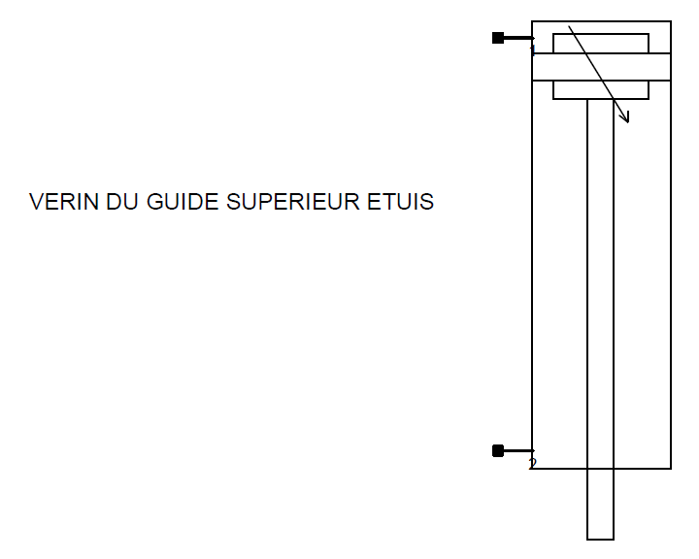

Repère | Nom de vos deux composants insérés

DR7
Q2.3.2

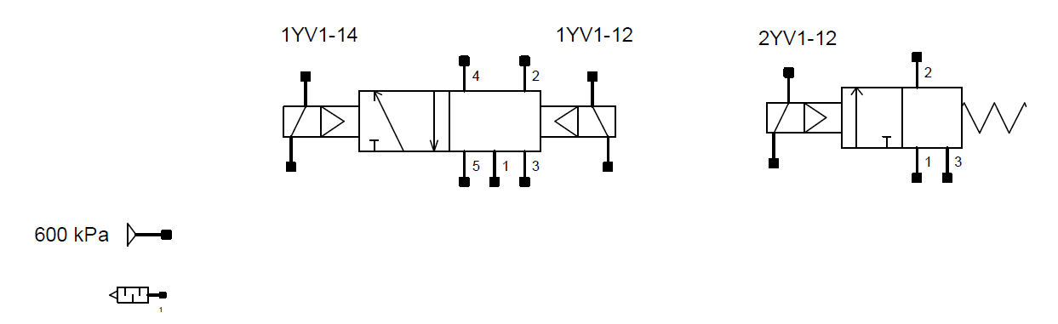

Dessiné le : 13/03/2019

Modifié le :

Par : BUREAU PROJET

Q2.3.5 Détermination graphique, à l'aide de l'abaque, de la force du piston admissible et conclure sur le choix d'un Ø de tige de 20 mm.

Diamètre tige piston (mm)
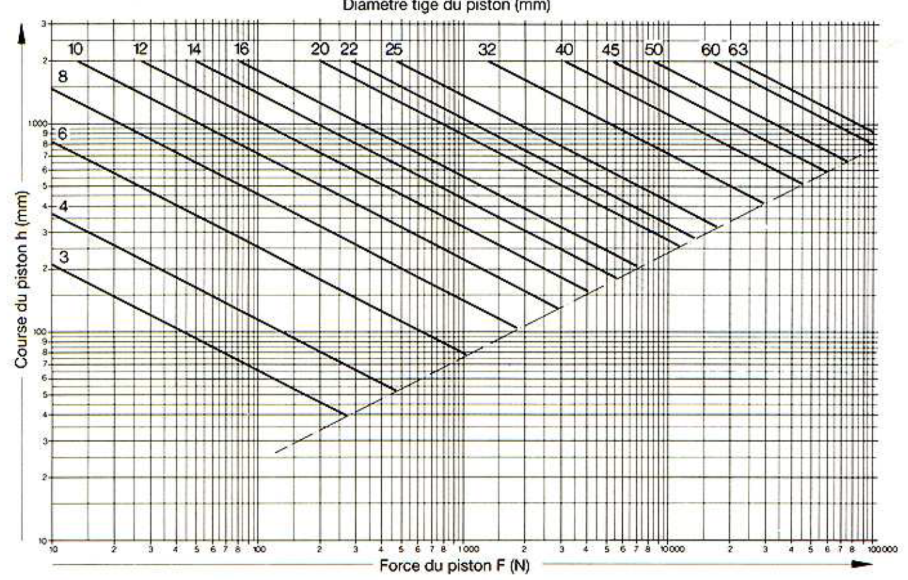

Q2.3.6 voir le DR9

Q2.3.7 Ecriture de la condition de rigidité. Calcul de la dimension minimale du diamètre de l’arbre.

Représentation du bilan des actions mécaniques suivant l’axe Z (Echelle : 1cm pour 100 N)

F_{G}
Au point E, la force F_{E} développée par la tige du vérin est égale à 785 N
L’ensemble S1 est soumis à trois forces parallèles, au point E la Force développée par la tige de vérin correspond à la totalité du poids du guide supérieur d’étuis, au point D la force exercée par le pignon sur la crémaillère correspond aux 2/3 du poids et au point G au 1/3 du poids exercé par le guide supérieur sur le haut de ce montant.
FE = P = 785 N
FDc = 785 x 2/3 = 523,2 N
FG = 785 x 1/3 = 261,6 N

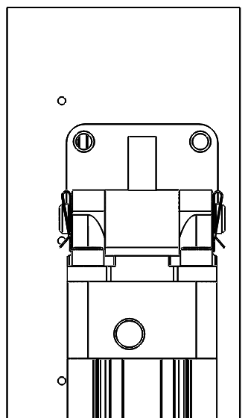

G

Q2.3.6 Détermination des composantes (Y_{C},Z_{C}) ainsi que le couple
Suivant l’axe X. Puis tracer les composantes à l’échelle

${ T}_{C,\left(x,y,z\right)}=\left\{\begin{matrix}0 \\ \\ \end{matrix} | \begin{matrix} \\ 0 \\ 0\end{matrix}\right\}$

F_{E}
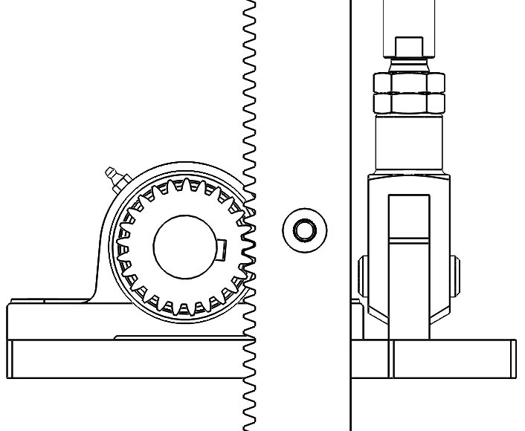

E
C
Dc
Dc
E

F_{Dc}

DOSSIER REPONSES 3ème PARTIE

Affectation adresse Ethernet IP v4 - Enregistrement caméra

3.1-Analyse réseau existant
Q3.1.1

192 |  |  |  |  |  |  |  | . | 167 |  |  |  |  |  |  |  | . | 99 |  |  |  |  |  |  |  | . | 243
1 | 1 | 0 | 0 | 0 | 0 | 0 | 0 | . | 1 | 0 | 1 | 0 | 0 | 1 | 1 | 1 | . |  |  |  |  |  |  |  |  | .

Q3.1.2
L'adresse de l'automate de l'étuyeuse écrite sur 4 octets : 227.115.111.230

227 |  |  |  |  |  |  |  | . | 115 |  |  |  |  |  |  |  | . | 111 |  |  |  |  |  |  |  | . | 230
1 | 1 | 1 | 0 | 0 | 0 | 1 | 1 | . | 0 | 1 | 1 | 1 | 0 | 0 | 1 | 1 | . | 0 | 1 | 1 | 0 | 1 | 1 | 1 | 1 | . | 1 | 1 | 1 | 0 | 0 | 1 | 1 | 0

Compléter l'adresse du masque sous-réseau à écrire sur 4 octets : /18

 |  |  |  |  |  |  |  | . |  |  |  |  |  |  |  |  | . |  |  |  |  |  |  |  |  | .
 |  |  |  |  |  |  |  | . |  |  |  |  |  |  |  |  | . |  |  |  |  |  |  |  |  | .

Q3.1.3 Déterminer l'adresse du réseau

 |  |  |  |  |  |  |  | . |  |  |  |  |  |  |  |  | . |  |  |  |  |  |  |  |  | .
 |  |  |  |  |  |  |  | . |  |  |  |  |  |  |  |  | . |  |  |  |  |  |  |  |  | .

Soit l'adresse réseau : ..................................................................

Q3.1.4 L'adresse du masque sous-réseau /18 a été défini à la question Q3.1.2
Complément à 1 du masque sous-réseau : /18

 |  |  |  |  |  |  |  | . |  |  |  |  |  |  |  |  | . |  |  |  |  |  |  |  |  | .
 |  |  |  |  |  |  |  | . |  |  |  |  |  |  |  |  | . |  |  |  |  |  |  |  |  | .

Q3.1.5 L'adresse du broadcast

 |  |  |  |  |  |  |  | . |  |  |  |  |  |  |  |  | . |  |  |  |  |  |  |  |  | .
 |  |  |  |  |  |  |  | . |  |  |  |  |  |  |  |  | . |  |  |  |  |  |  |  |  | .

Q3.1.6 Première adresse attribuable à la caméra sur ce réseau :

Q3.1.7 Dernière adresse attribuable à un périphérique sur ce réseau :

Q3.1.8 Le nombre d'adresses de ce réseau attribuables à des périphériques :

Q3.1.9 Requête « Ping », connectivité de la caméra au réseau

3.2- Capacité d’enregistrement de la caméra

Q3.2.1 Le nombre de bits pour coder une image en HD

Nombre de bits en HD =

Q3.2.2 Valeur de la question précédente exprimée en octet puis en Mio pour la taille d'une image en HD

Q3.2.3 Taille en GiB pour 1 heure d'enregistrement pour une vidéo en HD

Q3.2.4 Taille en GiB pour 1 heure d'enregistrement pour une vidéo compressée en HD

Q3.2.5 Déduire la capacité de stockage en GB de la carte mémoire SD pour 4 heures d'enregistrement

DOSSIER REPONSES 4ème PARTIE

Motorisation du dépileur – Sécurité de l’encaissage

4.1- Servo moteur - Servo variateur

Q4.1.1 Caractéristiques du servo moteur Lexium SH31003P02A2000

 | SH3 | 100 | 3 | P | 0 | 2 | A | 2 | 0 | 00
Servo moteur Lexium
Taille de bride :
Longueur :
Bobinage :
Sortie d'arbre :
Capteur intégré haute résolution optique :
Frein de parking :
Raccordement :
Indice de protection :
Type de moteur :

Q4.1.2 Références du servo variateur Lexium 52

Q4.1.3 Cohérence des caractéristiques indiquées de Puissance par rapport au Couple pour une tension triphasée à 400 V

Q4.1.4 Calcul la fréquence maxi

Q4.1.5 Calcul du courant Im traversant le moteur

Q4.1.6 Signification du symbole présent à l’intérieur de l'ellipse sur le schéma DR15

Q4.1.7 Référence du disjoncteur magnétique ainsi que la justification du choix.

Q4.1.8 Schéma de câblage du servo moteur et de sa protection à faire sur le document DR15

4.2- Onduleur

Q4.2.1 Colorier ou hachurer les zones durant lesquelles T₁₁ ; T₂₁ et T₃₁ sont commandés à la fermeture

0 T/6 T/3 T/2 2T/3 5T/6 T T/6 T/3 T/2 2T/3 5T/6 2T

T₁₁
T₁₂
T₂₁
T₂₂
T₃₁
T₃₂

Q4.2.2 Tracer les représentations instantanées v₂(t) (en rouge) et v₃(t) (en vert).

U

2U/3

U/3

0

0 T/6 T/3 T/2 2T/3 5T/6 T T/6 T/3 T/2 2T/3 5T/6 2T

v₁(t) est tracée en noire

Q4.2.3 La tension U = 400 V , en déduire la valeur maximale de la tension

Q4.2.4 Calcul de la fréquence fondamentale pour v₁(t)

4.3- Barrière immatérielle

Q4.3.1 Justifier les choix pour la référence de la barrière immatérielle suivante XUSL2E4BB091N

Q4.3.2 Calcul de la résolution R

R =

Q4.3.3 Distance D minimale par rapport au risque de réflexion avec une surface réfléchissante

D =

Q4.3.4 Distance S minimale entre la barrière immatérielle et la zone dangereuse

S =

Q4.3.5 Règle de distance à respecter lors de l'implantation des grillages de protection et des capteurs de muting

Q4.3.6 Schéma de câblage de la barrière immatérielle ainsi que le module de sécurité sont à faire sur le document DR16

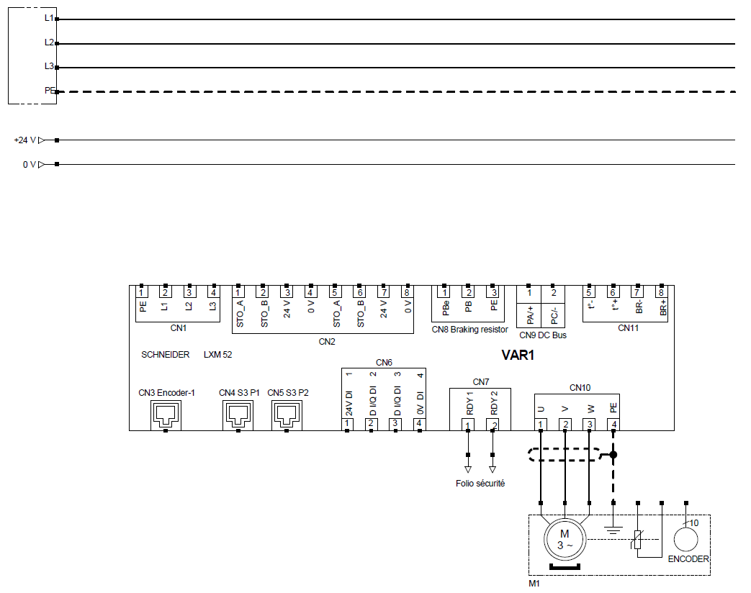
DVOPEK FRANCE
ETUYEUSE CONTINUE
SCHEMA DE PUISSANCE MOTEUR DE DEPILEUSE
99

99
A B C D E F G H I J K L M N O P Q R
1

2

3

4

5

6

7

8

9

10

11

12

DR15
Q4.1.8

Q4.1.6

Dessiné le : 13/03/2019

Modifié le :

Par : BUREAU PROJET

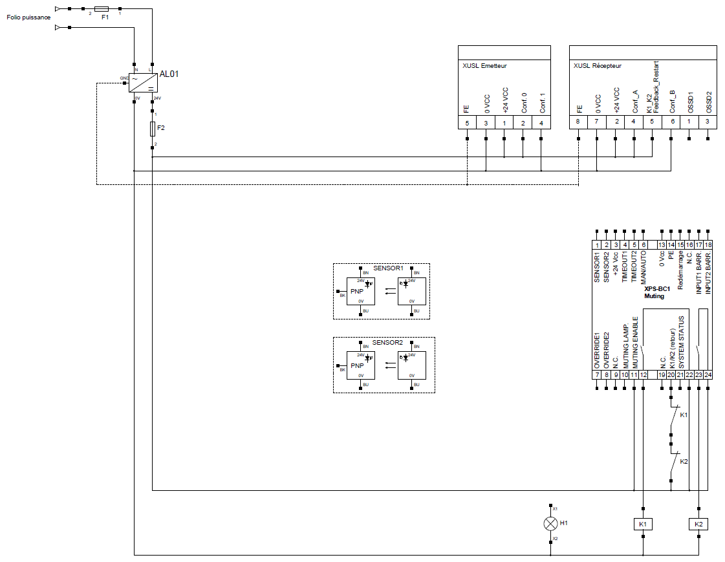
DVOPEK FRANCE
ETUYEUSE CONTINUE
SCHEMA SECURITE BARRIERE SYSTEME DE MUTING
68

68
A B C D E F G H I J K L M N O P Q R
1

2

3

4

5

6

7

8

9

10

11

12

Dessiné le : 13/03/2019

Modifié le :

Par : BUREAU PROJET
DR16
Q4.3.6

